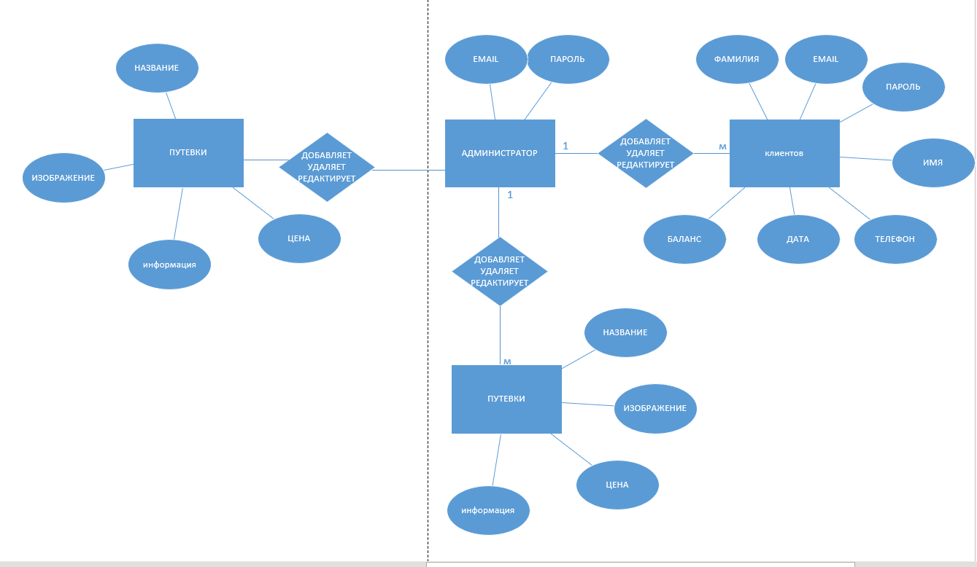

**Отчет о составлении семантического ядра для компании "Весёлая дорога" по предоставлению туристических услуг**

Этап 1: Выбор ниши и целевой аудитории

Ниша: канцелярские товары

Целевая аудитория:Путешественники Семьи с детьми, пары, группы друзей Авантюристы и экстремалы Международные туристы

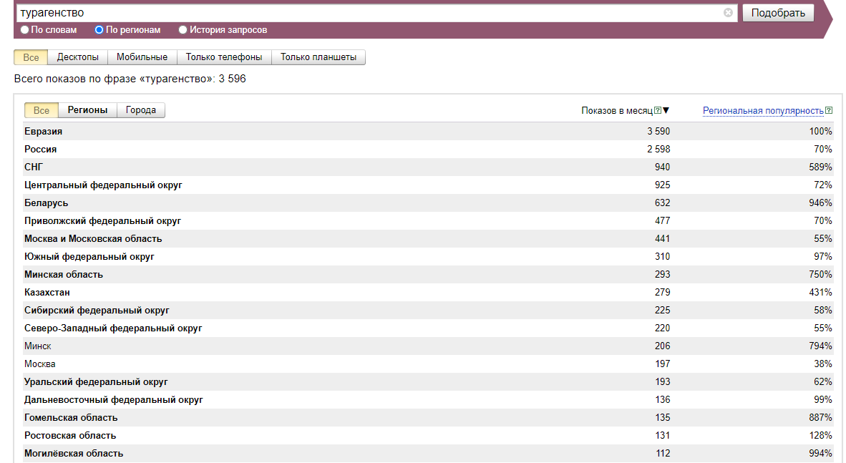

Рисунок 1 – статистика популярности по регионам

Этап 2: Ключевые слова

Для составления семантического ядра использовались инструменты Google Keyword Planner и SEMrush. Были выбраны следующие ключевые слова:

Таблица 1 - ключевые слова

|  |  |
| --- | --- |
| **Основные ключевые слова** | **Дополнительные ключевые слова** |
| Туристические пакеты | Приключенческие туры |
| Путевки | Экологический туризм |
| Горящие туры | Гастрономические туры |
| Отели и резорты | Романтические отпуска |
| Экскурсии | Культурные мероприятия |
| Авиабилеты | Визовая поддержка |
| Круизы | Бюджетные путешествия |
| Туристические агентства | Отдых на море |
| Бронирование номеров | Велосипедные маршруты |
| Путеводители | Эксклюзивные туры |

Таблица 2 – статистика поисковых запросов

|  |  |
| --- | --- |
| **Статистика по словам** | **Показов в месяц** |
| [турагенство](https://wordstat.yandex.ru/#!/?words=%D1%82%D1%83%D1%80%D0%B0%D0%B3%D0%B5%D0%BD%D1%81%D1%82%D0%B2%D0%BE) | 3 596 |
| [турагенства города](https://wordstat.yandex.ru/#!/?words=%D1%82%D1%83%D1%80%D0%B0%D0%B3%D0%B5%D0%BD%D1%81%D1%82%D0%B2%D0%B0%20%D0%B3%D0%BE%D1%80%D0%BE%D0%B4%D0%B0) | 302 |
| [турагенства тур](https://wordstat.yandex.ru/#!/?words=%D1%82%D1%83%D1%80%D0%B0%D0%B3%D0%B5%D0%BD%D1%81%D1%82%D0%B2%D0%B0%20%D1%82%D1%83%D1%80) | 281 |
| [турагенства какой](https://wordstat.yandex.ru/#!/?words=%D1%82%D1%83%D1%80%D0%B0%D0%B3%D0%B5%D0%BD%D1%81%D1%82%D0%B2%D0%B0%20%D0%BA%D0%B0%D0%BA%D0%BE%D0%B9) | 255 |
| [турагенства путевки](https://wordstat.yandex.ru/#!/?words=%D1%82%D1%83%D1%80%D0%B0%D0%B3%D0%B5%D0%BD%D1%81%D1%82%D0%B2%D0%B0%20%D0%BF%D1%83%D1%82%D0%B5%D0%B2%D0%BA%D0%B8) | 223 |
| [телефон турагенств](https://wordstat.yandex.ru/#!/?words=%D1%82%D0%B5%D0%BB%D0%B5%D1%84%D0%BE%D0%BD%20%D1%82%D1%83%D1%80%D0%B0%D0%B3%D0%B5%D0%BD%D1%81%D1%82%D0%B2) | 181 |
| [турагенства минск](https://wordstat.yandex.ru/#!/?words=%D1%82%D1%83%D1%80%D0%B0%D0%B3%D0%B5%D0%BD%D1%81%D1%82%D0%B2%D0%B0%20%D0%BC%D0%B8%D0%BD%D1%81%D0%BA) | 172 |
| [номера турагенств](https://wordstat.yandex.ru/#!/?words=%D0%BD%D0%BE%D0%BC%D0%B5%D1%80%D0%B0%20%D1%82%D1%83%D1%80%D0%B0%D0%B3%D0%B5%D0%BD%D1%81%D1%82%D0%B2) | 133 |
| [турагенство номер телефона](https://wordstat.yandex.ru/#!/?words=%D1%82%D1%83%D1%80%D0%B0%D0%B3%D0%B5%D0%BD%D1%81%D1%82%D0%B2%D0%BE%20%D0%BD%D0%BE%D0%BC%D0%B5%D1%80%20%D1%82%D0%B5%D0%BB%D0%B5%D1%84%D0%BE%D0%BD%D0%B0) | 92 |
| [турагенства отзыв](https://wordstat.yandex.ru/#!/?words=%D1%82%D1%83%D1%80%D0%B0%D0%B3%D0%B5%D0%BD%D1%81%D1%82%D0%B2%D0%B0%20%D0%BE%D1%82%D0%B7%D1%8B%D0%B2) | 87 |
| [лучшие турагенства](https://wordstat.yandex.ru/#!/?words=%D0%BB%D1%83%D1%87%D1%88%D0%B8%D0%B5%20%D1%82%D1%83%D1%80%D0%B0%D0%B3%D0%B5%D0%BD%D1%81%D1%82%D0%B2%D0%B0) | 80 |
| [турагенства москва](https://wordstat.yandex.ru/#!/?words=%D1%82%D1%83%D1%80%D0%B0%D0%B3%D0%B5%D0%BD%D1%81%D1%82%D0%B2%D0%B0%20%D0%BC%D0%BE%D1%81%D0%BA%D0%B2%D0%B0) | 78 |
| [турагенство могилев](https://wordstat.yandex.ru/#!/?words=%D1%82%D1%83%D1%80%D0%B0%D0%B3%D0%B5%D0%BD%D1%81%D1%82%D0%B2%D0%BE%20%D0%BC%D0%BE%D0%B3%D0%B8%D0%BB%D0%B5%D0%B2) | 74 |

Минус-слова:

-бюджетные

-экономичные

-распродажа

-последний момент

-дешевые

-бесплатные

-отзывы

-проблемы

-отмены

-аварии

Этап 3: Кластеризация ключевых слов

Ключевые слова были сгруппированы по следующим категориям:

|  |  |
| --- | --- |
| **основная категория** | **подкатегории** |
| Туристические пакеты | Приключенческие туры: |
| Путевки | Гастрономические туры: |
| Горящие туры | Романтические отпуска: |
| Отели и резорты | Культурные мероприятия: |

Этап 4: Определение приоритетных ключевых слов

Для определения приоритетных ключевых слов учтены следующие факторы:

1. Объем поискового трафика.
2. Степень конкуренции.
3. Релевантность запросов для целевой аудитории.
4. Приоритетные ключевые слова:

* Туристические пакеты
* Путевки
* Горящие туры
* Экскурсии

Этап 5: Составление семантического ядра

Исходя из категорий и приоритетных ключевых слов, было составлено семантическое ядро:

Таблица - 4 семантическое ядро

|  |  |
| --- | --- |
| **категории** | **подкатегории** |
| Путешествия | * Пляжный отдых * Горнолыжные курорты * Экскурсии * Культурный туризм |
| Бронирование | * Гостиницы * Аренда автомобилей * Апартаменты * Экскурсии и билеты |
| Отдых с семьей | * Детские развлечения * Семейные курорты * Анимационные программы * Семейные путешествия |
| Приключения | * Экстремальный туризм * Сафари * Парашютизм * Водные виды спорта |